|  |  |  |  |
| --- | --- | --- | --- |
| **Data** | **Versão** | **Histórico** | **Autor** |
| 19/03/2015 | 0.1 | Criação do documento | Ana Paula Ferreira Queiroz |
| 27/04/2015 | 1.0 | Inserção dos fluxos | Ana Paula Ferreira Queiroz |

# [DESENV] – Cadastro de Funcionário

**Identificação do Produto / Visão Geral / Finalidade**

Criar a tela de cadastro de funcionários.

**Localização no Sistema**

Esta rotina deverá estar disponível em MENU/Gestão/Funcionários.

**Dados para Implementação**

**[Pesquisa de Funcionários]**

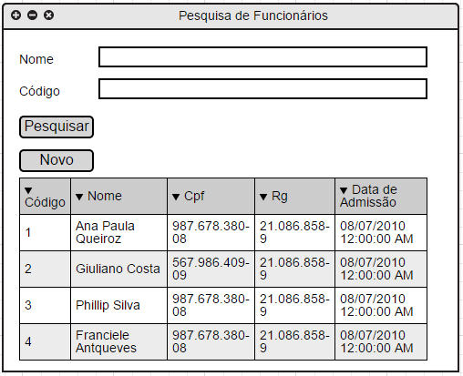

* O título da tela deverá ser Cadastro de Funcionários.
* Abaixo deverá ter um “Filtro de pesquisa”.
* Deverá conter os botões “Pesquisar” e “Novo”.

**Regra de Apresentação dos Atributos**

|  |  |  |
| --- | --- | --- |
| **NOME CAMPO** | **TIPO REGRA** | **DESCRIÇÃO** |
| Código | Ajuda | “Insira o código que deseja pesquisar” |
| Conteúdo Inicial | Vazio |
| Descrição | Código do funcionário |
| Disponibilidade | Escrita |
| Formato | Numérico |
| Tamanho (caracteres) | 10 |
| Máscara | N/A |
| Obrigatoriedade | NÃO |
| Nome | Ajuda | “Insira o nome que deseja pesquisar” |
| Conteúdo Inicial | Vazio |
| Descrição | Código da razão social |
| Disponibilidade | Escrita |
| Formato | Texto |
| Tamanho (caracteres) | 40 |
| Máscara | N/A |
| Obrigatoriedade | NÃO |
| **Pesquisar** | Ajuda | “Clique para pesquisar um funcionário” |
| Conteúdo Inicial | N/A |
| Descrição | Botão para pesquisar |
| Disponibilidade | Leitura/Ação |
| Formato | Botão |
| Tamanho (caracteres) | N/A |
| Máscara | N/A |
| Obrigatoriedade | NÃO |
| **Novo** | Ajuda | “Clique para cadastrar um novo funcionário” |
| Conteúdo Inicial | N/A |
| Descrição | Botão de acesso ao sistema |
| Disponibilidade | Leitura/Ação |
| Formato | Botão |
| Tamanho (caracteres) | N/A |
| Máscara | N/A |
| Obrigatoriedade | NÃO |

**RESULTADO DA CONSULTA**

|  |  |  |
| --- | --- | --- |
| **Nome Campo** | **Tipo/Tamanho** | **Regras Associadas** |
| Código | Numérico | Campo obrigatório |
| Nome | Texto | Campo obrigatório |
| Cpf | Numérico | Campo obrigatório |
| Rg | Numérico | Campo obrigatório |
| Data de Admissão | Numérico | Campo obrigatório |

**Regras de Negócio**

* **Fn1 – Botão Novo:** Deverá chamar a tela de Cadastro de Funcionários.
* **Fn2 – Botão Pesquisar:** Deverá exibir as informações de acordo com os filtros preenchidos. Se não houver filtros preenchidos, o sistema irá exibir todos os cadastros.
* **Fn3 – Alteração:** Para alterar o cadastro, realizar um duplo clique no grid da alteração desejada

**Fluxos**

**Pré-Condições**

* O usuário deverá estar no módulo de funcionários
* O usuário deverá ter perfil de Administrador e/ou Gerente

**Fluxo Principal**

* O usuário preenche os filtros de busca
* O usuário clica em Pesquisar
* O sistema efetua a pesquisa com base nos filtros
* O sistema retorna as informações e apresenta na grid

**Fluxo Alternativo [Cadastrar]**

* O usuário clica no botão Novo
* O sistema inicia o Fn4 – Cadastrar Funcionário

**Fluxo Alternativo [Editar]**

* O usuário realiza duplo clique em uma atração exibida no grid
* O sistema inicia o Fn3 –Alteração

**Fluxo Alternativo [Excluir]**

* O usuário realiza duplo clique em uma atração exibida no grid
* O sistema inicia o caso de uso referente Fn9 – Botão Excluir

**Fluxo de Exceção**

* Não se aplica

**[****Cadastro de Funcionários]**

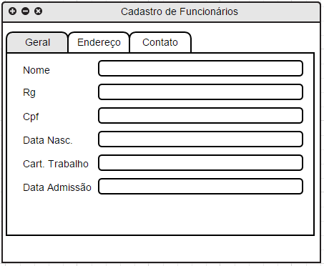

* Esta tela deverá ser dividida em abas, “Geral”, “Endereço” e “Contato”.

A aba **Geral** deverá conter os campos:

**Regra de Apresentação dos Atributos**

|  |  |  |
| --- | --- | --- |
| **NOME CAMPO** | **TIPO REGRA** | **DESCRIÇÃO** |
| **Nome** | Ajuda | “Insira o nome do funcionário” |
| Conteúdo Inicial | Vazio |
| Descrição | Nome do funcionário |
| Disponibilidade | Escrita |
| Formato | Texto |
| Tamanho (caracteres) | 40 |
| Máscara | N/A |
| Obrigatoriedade | SIM |
| **Cpf** | Ajuda | “Insira o cpf do funcionário” |
| Conteúdo Inicial | Vazio |
| Descrição | Número do cpf do funcionário |
| Disponibilidade | Escrita |
| Formato | Numérico |
| Tamanho (caracteres) | 11 |
| Máscara | 00.000.000-00 |
| Obrigatoriedade | SIM |
| Rg | Ajuda | “Insira o rg do funcionário” |
| Conteúdo Inicial | Vazio |
| Descrição | Número do rg do funcionário |
| Disponibilidade | Escrita |
| Formato | Numérico |
| Tamanho (caracteres) | 15 |
| Máscara | N/A |
| Obrigatoriedade | NÃO |
| Cart. Trabalho | Ajuda | “Insira o número da cart. de trabalho do funcionário” |
| Conteúdo Inicial | Vazio |
| Descrição | Número do da cart. de trabalho do funcionário |
| Disponibilidade | Escrita |
| Formato | Numérico |
| Tamanho (caracteres) | 20 |
| Máscara | N/A |
| Obrigatoriedade | NÃO |
| Série | Ajuda | “Insira a série da cart. de trabalho do funcionário” |
| Conteúdo Inicial | Vazio |
| Descrição | Número de série da cart. de trabalho do funcionário |
| Disponibilidade | Escrita |
| Formato | Numérico |
| Tamanho (caracteres) | 20 |
| Máscara | N/A |
| Obrigatoriedade | NÃO |
| **Tipo** | Ajuda | “Selecione o tipo de função do funcionário” |
| Conteúdo Inicial | Vazio |
| Descrição | Tipo de função |
| Disponibilidade | Leitura |
| Formato | ComboBox |
| Tamanho (caracteres) | N/A |
| Máscara | N/A |
| Obrigatoriedade | SIM |
| Rg | Ajuda | “Insira o rg do funcionário” |
| Conteúdo Inicial | Vazio |
| Descrição | Número do rg do funcionário |
| Disponibilidade | Escrita |
| Formato | Numérico |
| Tamanho (caracteres) | 15 |
| Máscara | N/A |
| Obrigatoriedade | NÃO |
| Data Nasc. | Ajuda | “Selecione uma data” |
| Conteúdo Inicial | Vazio |
| Descrição | Data de nasc. do funcionário |
| Disponibilidade | Leitura |
| Formato | Numérico |
| Tamanho (caracteres) | N/A |
| Máscara | N/A |
| Obrigatoriedade | SIM |
| **Data Admissão** | Ajuda | “Selecione uma data” |
| Conteúdo Inicial | Vazio |
| Descrição | Data de admissão do funcionário |
| Disponibilidade | Leitura |
| Formato | Numérico |
| Tamanho (caracteres) | N/A |
| Máscara | N/A |
| Obrigatoriedade | SIM |
| **Salvar** | Ajuda | “Clique para salvar o cadastro” |
| Conteúdo Inicial | Vazio |
| Descrição | Botão para salvar o novo cadastro de funcionário |
| Disponibilidade | Leitura/Ação |
| Formato | Botão |
| Tamanho (caracteres) | N/A |
| Máscara | N/A |
| Obrigatoriedade | NÃO |

**Regras de Negócio**

* Conforme regra Fn5 – Botão Salvar, Fn8 – Campos Obrigatórios e Fn5 – Validação

**Fluxos**

**Pré-Condições**

* O usuário deverá ter perfil de Administrador e/ou Gerente
* O usuário deve estar no módulo de funcionários

**Fluxo Principal**

* O usuário preenche os campos
* O usuário clica no botão salvar
* O sistema efetua a validação dos campos obrigatórios
* O sistema exibe a mensagem na tela Fn5 – Botão Salvar
* O usuário clica na aba endereço para continuar o cadastro

**Fluxo Alternativo**

Não se aplica

**Fluxo de Exceção**

* O usuário não preenche todos os campos obrigatórios
* O sistema verifica quais campos não foram preenchidos
* O sistema apresenta na tela a mensagem Fn8 – Campos obrigatórios

A aba **Endereço** deverá conter os campos:

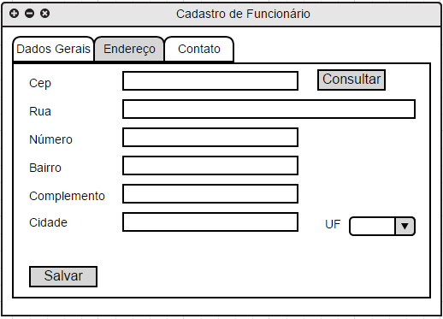

**Regra de Apresentação dos Atributos**

|  |  |  |
| --- | --- | --- |
| **NOME CAMPO** | **TIPO REGRA** | **DESCRIÇÃO** |
| **Cep** | Ajuda | “Insira o cep do funcionário” |
| Conteúdo Inicial | Vazio |
| Descrição | Cep do funcionário |
| Disponibilidade | Escrita |
| Formato | Numérico |
| Tamanho (caracteres) | 8 |
| Máscara | N/A |
| Obrigatoriedade | SIM |
| **Consultar** | Ajuda | “Clique para pesquisar o endereço pelo cep” |
| Conteúdo Inicial | N/A |
| Descrição | Botão para pesquisar o endereço pelo Cep |
| Disponibilidade | Leitura/Ação |
| Formato | Botão |
| Tamanho (caracteres) | N/A |
| Máscara | N/A |
| Obrigatoriedade | NÃO |
| Rua | Ajuda | “Insira a rua do funcionário” |
| Conteúdo Inicial | Vazio |
| Descrição | Número da rua do funcionário |
| Disponibilidade | Leitura/Escrita |
| Formato | Escrita |
| Tamanho (caracteres) | 100 |
| Máscara | N/A |
| Obrigatoriedade | NÃO |
| Número | Ajuda | “Insira o número do funcionário” |
| Conteúdo Inicial | Vazio |
| Descrição | Número do funcionário |
| Disponibilidade | Escrita |
| Formato | Numérico |
| Tamanho (caracteres) | 20 |
| Máscara | N/A |
| Obrigatoriedade | NÃO |
| Complemento | Ajuda | “Insira o complemento do funcionário” |
| Conteúdo Inicial | Vazio |
| Descrição | Complemento do endereço do funcionário |
| Disponibilidade | Escrita |
| Formato | Alfanumérico |
| Tamanho (caracteres) | 30 |
| Máscara | N/A |
| Obrigatoriedade | NÃO |
| Bairro | Ajuda | “Insira o bairro do funcionário” |
| Conteúdo Inicial | Vazio |
| Descrição | Bairro do funcionário |
| Disponibilidade | Escrita/Leitura |
| Formato | Escrita |
| Tamanho (caracteres) | 40 |
| Máscara | N/A |
| Obrigatoriedade | NÃO |
| Cidade | Ajuda | “Insira a cidade do funcionário” |
| Conteúdo Inicial | Vazio |
| Descrição | Cidade brasileira do funcionário |
| Disponibilidade | Leitura/Escrita |
| Formato | Escrita |
| Tamanho (caracteres) | 40 |
| Máscara | N/A |
| Obrigatoriedade | NÃO |
| UF | Ajuda | “Selecione o estado brasileiro do funcionário” |
| Conteúdo Inicial | Vazio |
| Descrição | Estado brasileiro do funcionário |
| Disponibilidade | Leitura |
| Formato | Combobox |
| Tamanho (caracteres) | N/A |
| Máscara | N/A |
| Obrigatoriedade | NÃO |
| **Salvar** | Ajuda | “Clique para salvar os dados do funcionário” |
| Conteúdo Inicial | N/A |
| Descrição | Botão para salvar o fornecedor |
| Disponibilidade | Leitura/Ação |
| Formato | Botão |
| Tamanho (caracteres) | N/A |
| Máscara | N/A |
| Obrigatoriedade | NÃO |

**Regras de Negócio**

* **Fn6 – Botão Consultar Cep:** deverá efetuar a busca pelo CEP nos Correios, validar o resultado e preencher os campos na tela.
  + Caso o usuário tenha conexão ativa com a internet os campos: Rua, Bairro, Cidade e Estado deverão vir bloqueados no cadastro.
  + Caso o usuário não tenha conexão ativa com a internet todos os campos deverão vir desbloqueados e o botão Pesquisa Cep deverá ser escondido.
  + Caso o botão Consultar seja pressionado sem que o campo CEP esteja preenchido. Exibir mensagem:

[Mensagem – “*Insira um Cep valido!*”]

* **Fn7 – Botão Salvar:** Quando acionado, deverá realizar a validação conforme Fn5 – Validação e logo após salvar o cadastro. Exibir mensagem:
  + [Mensagem – “*Funcionário cadastrado com sucesso*” -]
* **Fn8 – Campos Obrigatórios:** Não permitir salvar caso campos obrigatórios estejam em branco. Exibir mensagem:
  + [Mensagem – “*Campos obrigatórios não preenchidos*” - nome dos campos não preenchidos -]

**Fluxos**

**Pré-Condições**

* O usuário deverá ter perfil de Administrador e/ou Gerente
* O usuário deverá estar no módulo de funcionário

**Fluxo Principal**

* O usuário preenche os campos
* O usuário clica no botão salvar
* O sistema efetua a validação dos campos obrigatórios
* O sistema exibe a mensagem na tela Fn5 – Botão Salvar
* O usuário clica na aba contato para finalizar o cadastro

**Fluxo Alternativo**

Não se aplica

**Fluxo de Exceção**

* O usuário não preenche todos os campos obrigatórios
* O sistema verifica quais campos não foram preenchidos
* O sistema apresenta na tela a mensagem Fn8 – Campos Obrigatórios

A aba **Contato** deverá conter os campos:

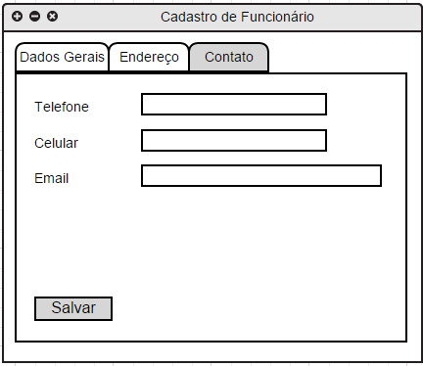

**Regras de Negócio**

* **Fn5 – Validação Idade:** Enviar mensagem de alerta caso o funcionário seja menor de 18 anos. Exibir a mensagem:

[Mensagem – “*Funcionário com menos de 18 anos! Continuar? Sim, Não*”]

**Fluxos**

**Pré-Condições**

* O usuário deverá ter perfil de Administrador e/ou Gerente
* O usuário deverá estar no módulo de funcionário

**Fluxo Principal**

* O usuário preenche os campos
* O usuário clica no botão salvar
* O sistema efetua a validação dos campos obrigatórios
* O sistema exibe a mensagem na tela Fn7 – Botão Salvar

**Fluxo Alternativo**

Não se aplica

**Fluxo de Exceção [Campos obrigatórios]**

* O usuário não preenche todos os campos obrigatórios
* O sistema verifica quais campos não foram preenchidos
* O sistema apresenta na tela a mensagem Fn8 – Campos Obrigatórios

**Fluxo de Exceção [Menor idade]**

* O usuário insere a idade do funcionário
* O sistema valida as informações
* O sistema apresenta na tela a mensagem Fn5 – Validação Idade

# [DESENV] – Edição de Funcionários

**Dados para Implementação**

**[****Edição de Funcionários]**

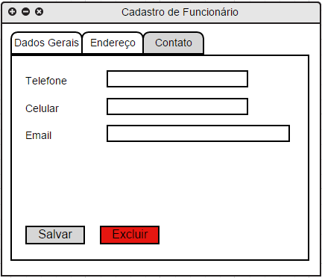

**Regras de Negócio**

* **Fn9 –** **Botão Excluir:** Excluir o cadastro. Exibir a mensagem:
  + *[Mensagem – “Confirma exclusão da atração? Sim, Não”].*

Exibir mensagem:

* + [Mensagem – “*Atração excluída com Sucesso*” -]
* **A8 – Edição:** Quando acionado o botão Salvar em uma edição. Exibir mensagem:
  + [Mensagem – “*Atração Editada com Sucesso*” -]

**Fluxos**

**Pré-Condições**

* O usuário deverá ter permissão de Administrador e/ou Gerente
* O usuário deverá estar no modelo de funcionário

**Fluxo Principal**

* O usuário clica no botão Excluir
* O sistema solicita a confirmação da exclusão
* O usuário confirma a exclusão
* O sistema efetua a exclusão da atração
* O sistema efetua a exclusão do funcionário
* O sistema exibe a mensagem de confirmação – Fn9 – Botão Excluir
* O usuário confirma a mensagem
* O sistema retorna para a tela de pesquisa funcionários

**Fluxo Alternativo [Excluir]**

* O usuário não confirma a exclusão
* O sistema interrompe o processo

O sistema retorna para tela de exclusão

**Fluxo de Exceção**

Não se aplica